1. 准备材料：美团外卖客户端、美团外卖商家版。可以扫描我共享的PPT里的倒数第二页的二维码下载。（另外：扫描关注微信也可以点餐，但是不推荐。同学实在不愿意下载APP就让他关注微信）
2. 打开美团外卖商家版：输入 账号：xianfu；密码：xianfu。然后就会登陆成功。（这个是我们的公共后台账号（美团外卖体验店的后台），切勿泄露）。保持软件后台运行。

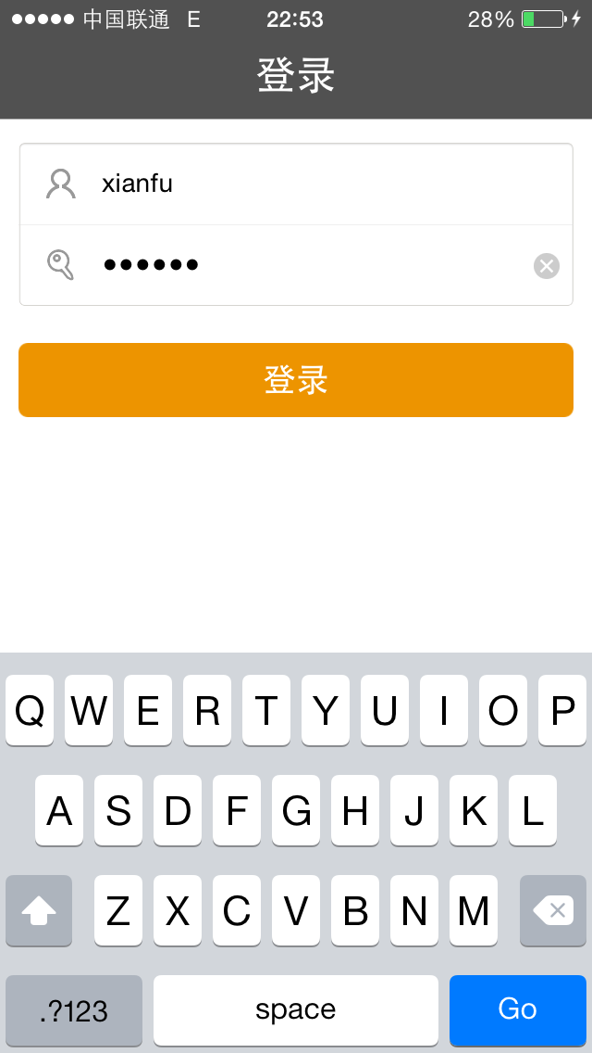

1. 接下来展示IOS版本的（安卓的类似）

（1）打开用户版，会自动定位到黄湾乡。

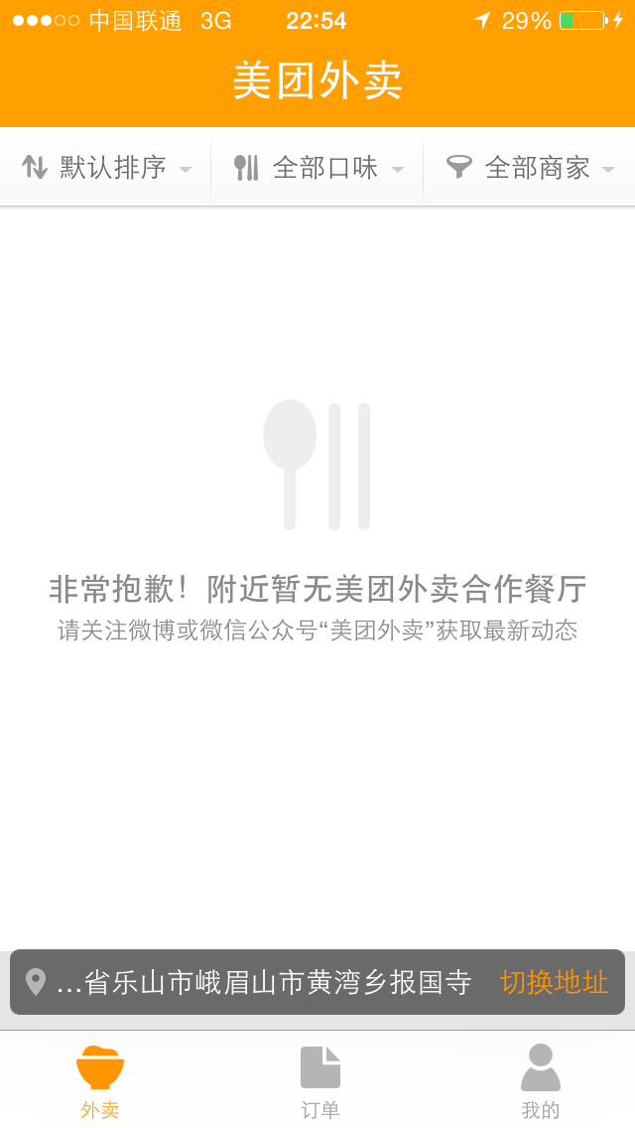

(2)点击右下角切换地址—切换到北京故宫。

(3)切换到北京故宫后，选择美团外卖体验店。点进去。

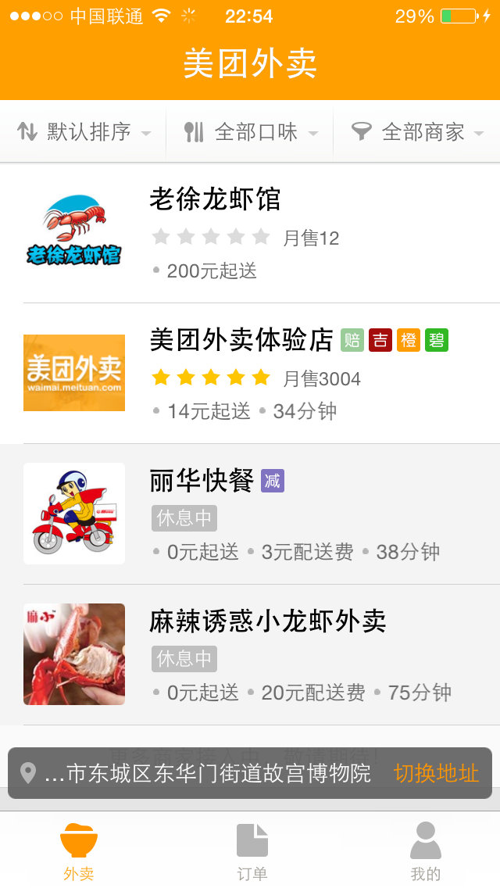

(4)然后选择菜品，达到起送价格后，右下角去下单会变成黄色(原来是灰色）。

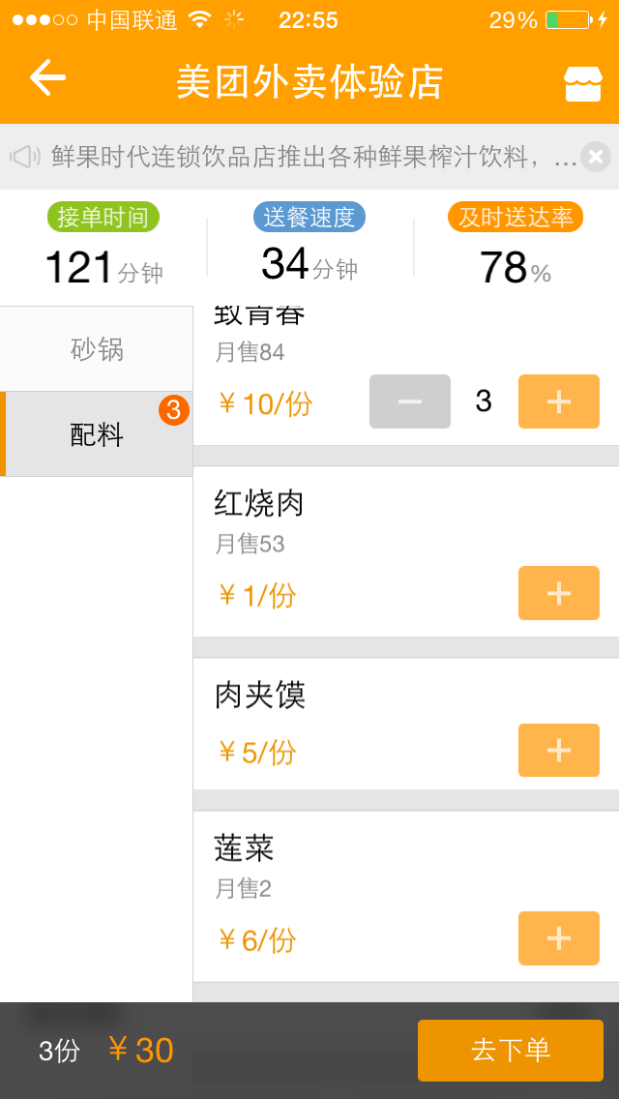

(5)填写送餐信息，包括:电话号码、送餐地址、备注信息。如果是第一次使用，会验证手机号码。（手机号码只会在第一次时验证，以后就不会验证了。如果有美团账号，可以直接登陆。建议注册一个美团账号。）

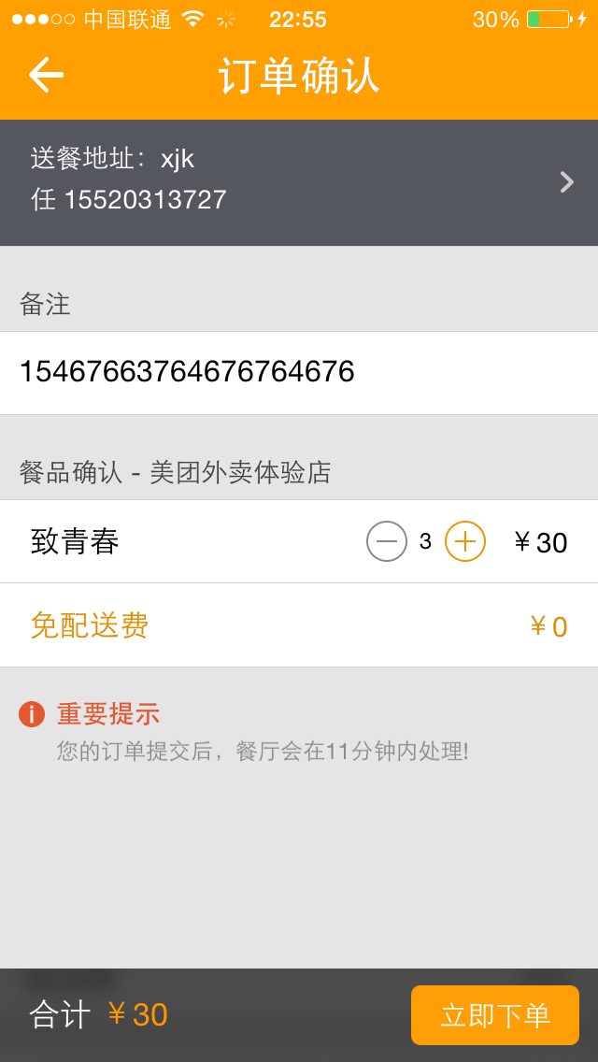

(6)点击立即下单后，会出现下面的界面。

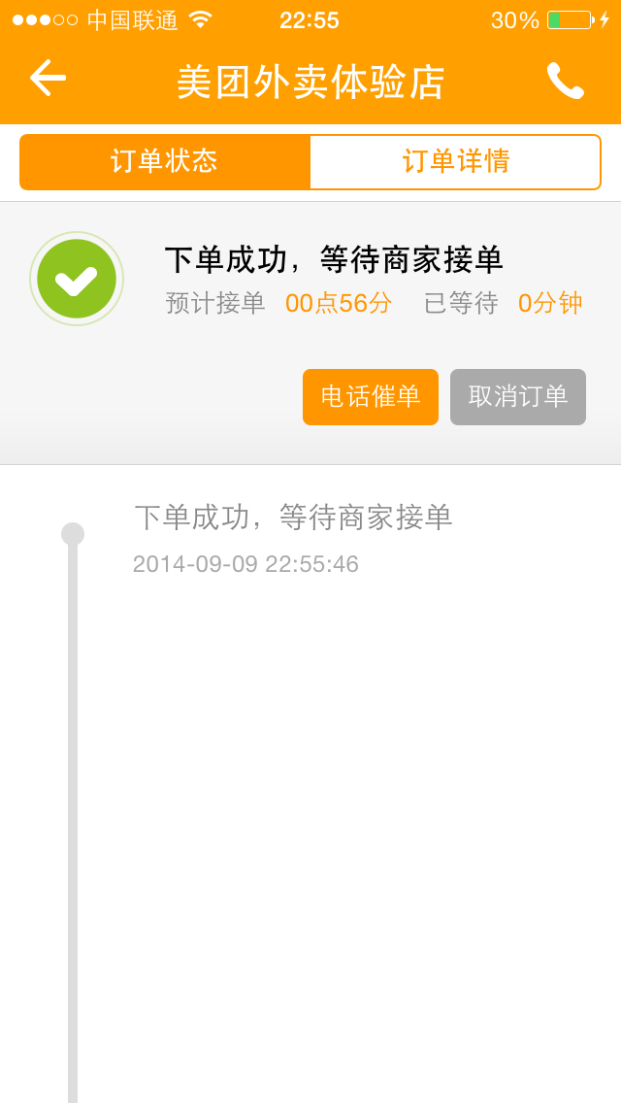

(7)此时打开商家版后台。（会出现铃声提醒:您有新的美团外卖订单。。。。。。。。）

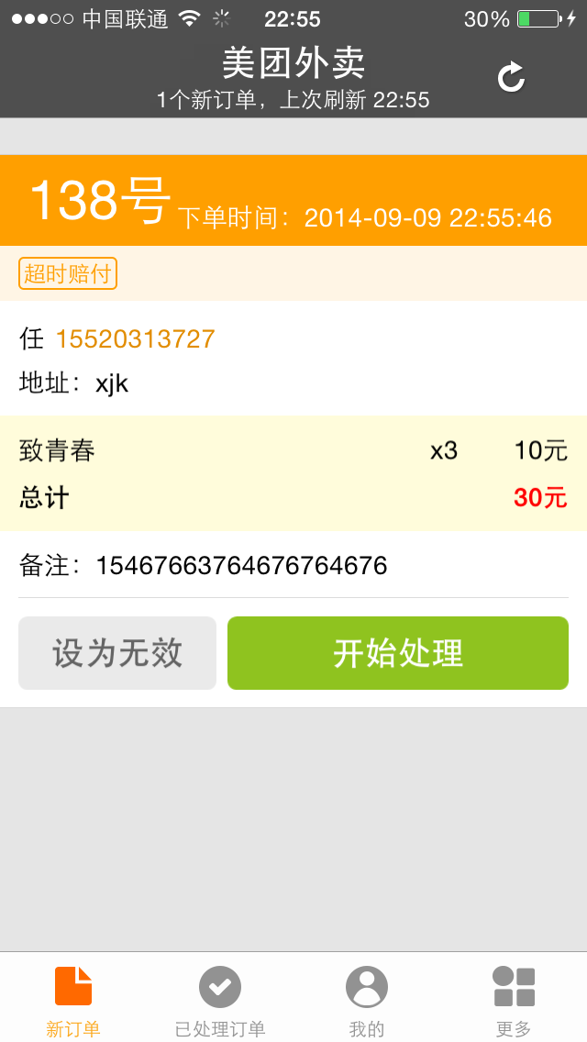

（8）商家点了右下角开始处理后。会出现如下界面。

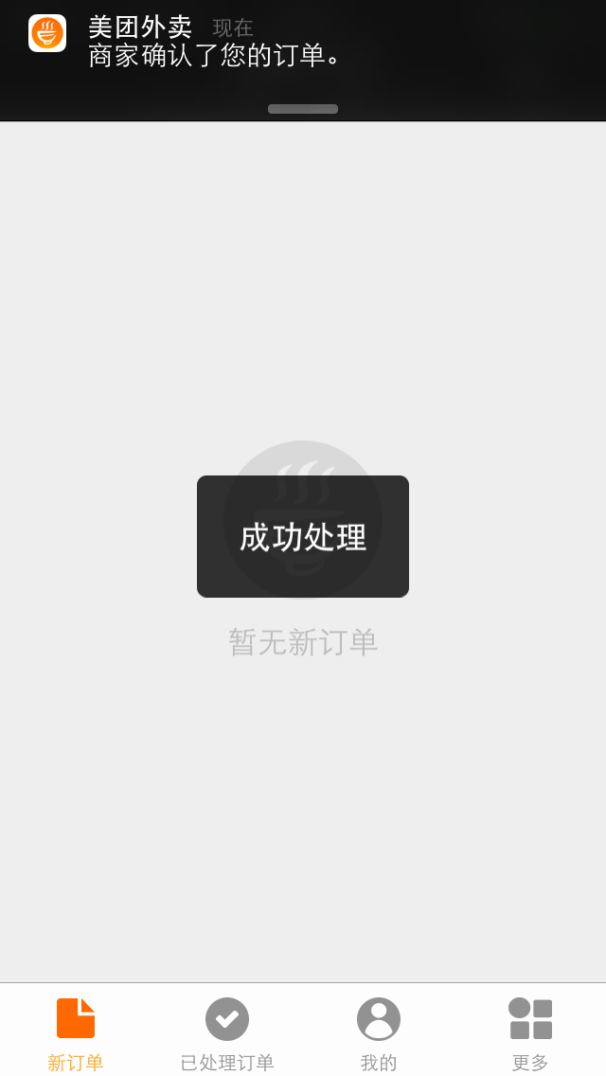

(9)此时打开用户版，会出现提醒（出现在用户手机的通知栏）。如下图：（如果商家很忙，这个提醒会延后几分钟，请同学们见谅。）

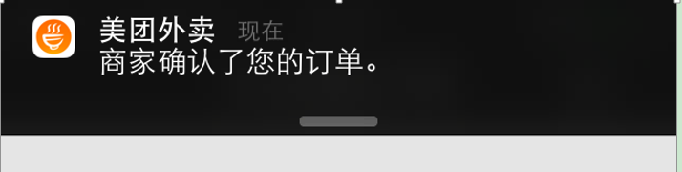

(10)此时，用户版会变成如下界面。

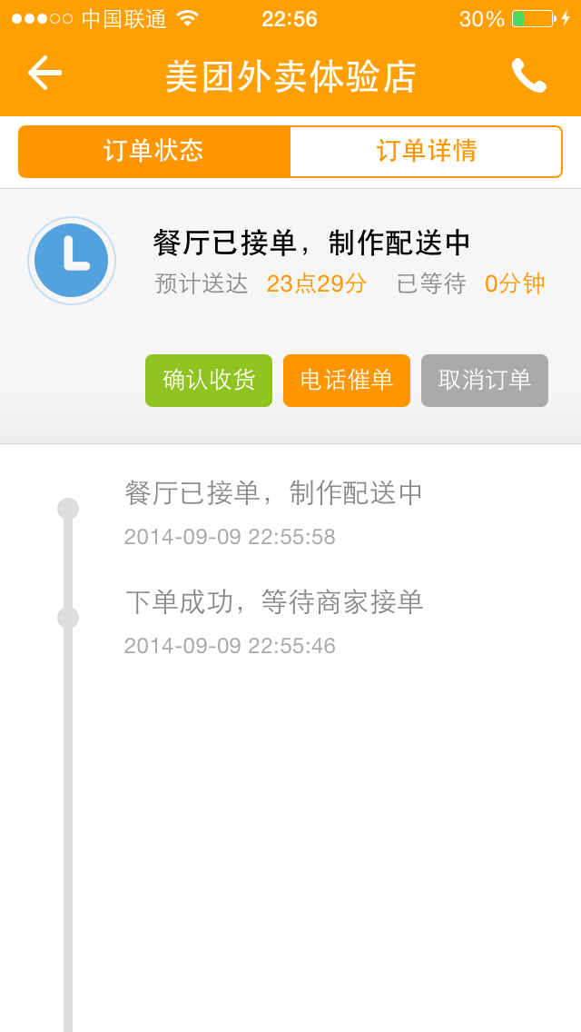

(11)点确认收货后，用户可以进行评价

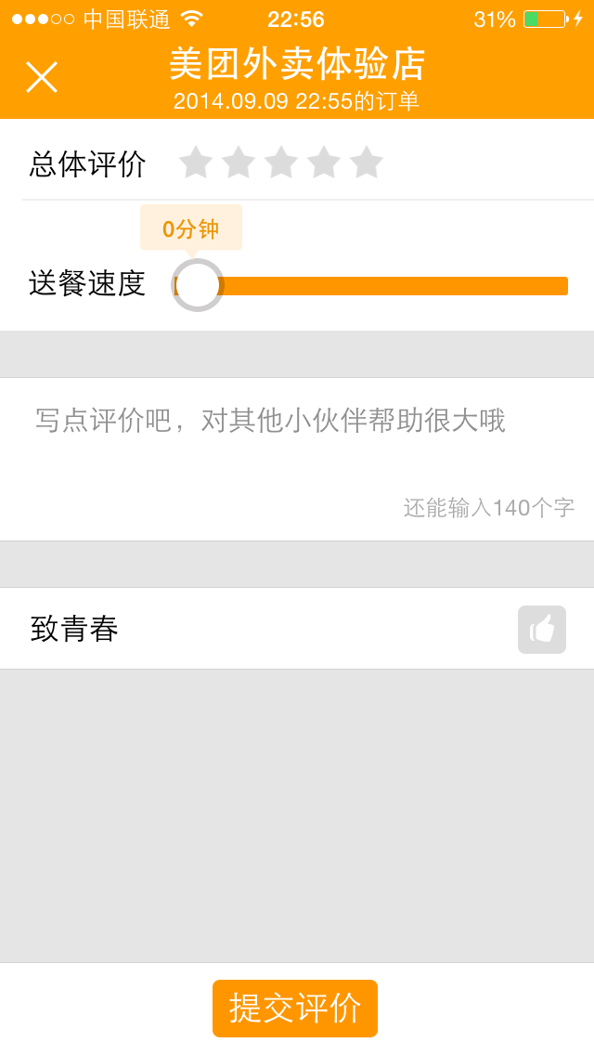

(12)提交评价后，就会出现如下状态，至此订单完成。~~~~~~~~~~~~~~~~~~（下面还有）

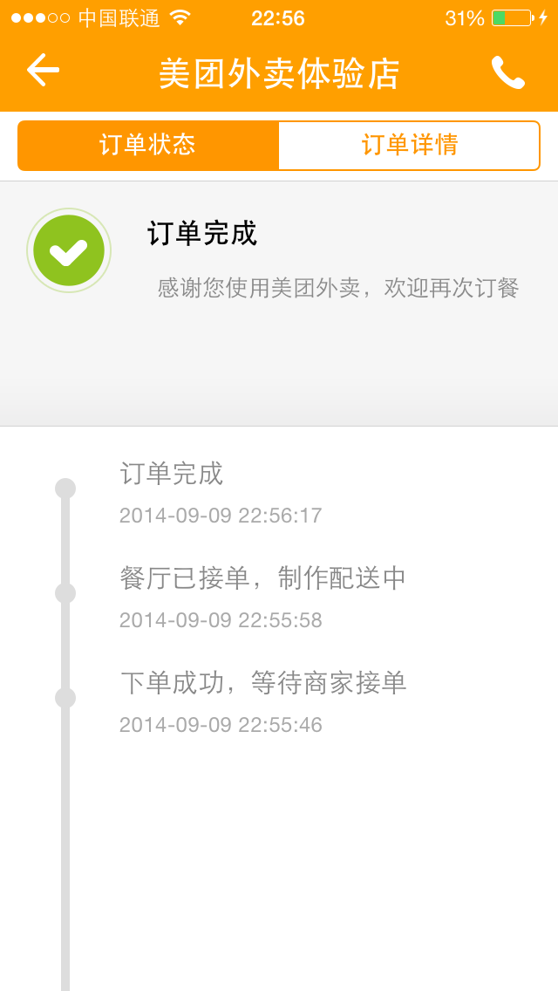

下面还有。

（13）注意，如果商家因某种原因不能接受订单，用户会接到如下类似信息提醒：

